MIGLIEGLIA

2-Familienhaus im Dorfkern

mit 2 ½- und 4 ½-Duplex-Wohnungen

……………………………………

Casa bifamiliare nel nucleo

Con appartamenti di 2 ½ e 4 ½ duplex

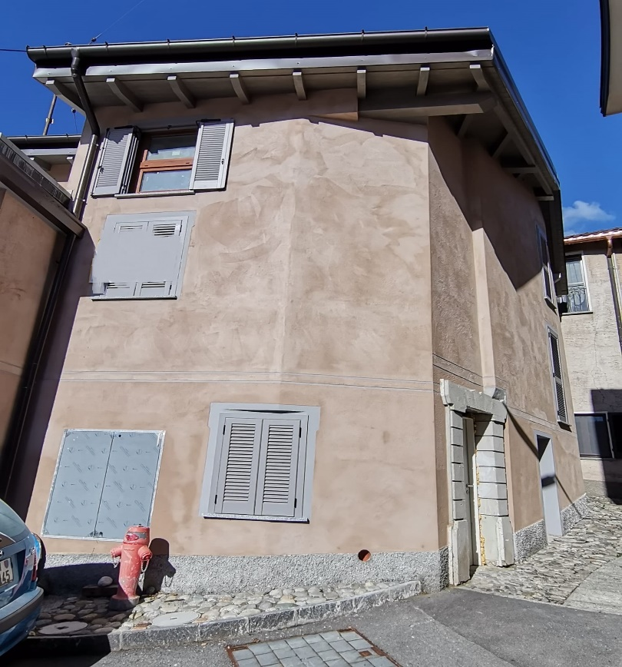

7

4180/3726

Fr. 850‘000.--

Eckdaten | Ausstattung

Immobilienart: Haus
Wohnfläche: ca. 180 m2
Grundstückfläche: ca. 80 m2
Etagen: 3
Zustand: komplett renoviert
Heizung: Oel
Keller: ja
Parkplätze: Gemeinschaftsparkplätze
Standort | Umgebung

6986 Miglieglia, Piazza del mulo

Region: Malcantone
Lage: sonnig und ruhig
Aussicht: Kerngebiet und umliegende Berge
Schulen: Novaggio
Einkaufsmöglichkeiten: Novaggio
Öffentliche Verkehrsmittel: 100 m
Entfernung von der Autobahn: 14 km
Entfernung zur nächsten Stadt: 15 km

Beschreibung

Dieses typische Tessiner 2-Familienhaus befindet sich an sehr sonniger und ruhiger Lage im Dorfkern von Migliegia, im schönen Malcantone.
Das Gebäude, das aus einer 2 ½- und einer 4 ½-Zimmer-Duplexwohnung besteht, wird derzeit vollständig renoviert.
Die Wohnung im Erdgeschoss besteht aus einem Eingangsbereich, einem Wohnraum mit Küche, einem Schlafzimmer und einem Bad/WC.
Die Maissonette-Wohnung im ersten Stock besteht aus einer Eingangsbereich, einem WohnraumWohnzimmer, einer Küche, einem Schlafzimmer und einer Dusche/WC. Eine Treppe führt in das Dachgeschoss, das aus einem Zimmer, einem großen Schlafzimmer mit Zugang zur Terrasse und einem Bad/WC besteht.
In der Umgebung können zahlreiche Ausflüge zu Fuß oder mit dem Fahrrad unternommen werden. Mit der Seilbahn, die vom Dorf abfährt, kann man den Gipfel des Monte Lema erreichen, der nach Meinung vieler der schönste Aussichtspunkt des Tessins ist, sowie den Fluss Magliasina, wo sich das einzige im Kanton Tessin noch erhaltene Exemplar eines Hebelschlegels befindet.
Öffentliche Parkplätze befinden sich in unmittelbarer Nähe. Mit dem Postauto gelangt man nach Caslano zur Trambahn Ponte Tresa - Lugano
Das Dorf Miglieglia ist 14 km von der Autobahn A2 Lugano-Nord und 15 km von der Stadt Lugano entfernt.

Es ist auch möglich, die Wohnungen einzeln zu erwerben. Die Verkaufspreise betragen:
Fr. 850‘000.-- für das 2-Familienhaus
Fr. 300‘000.-- für die 2 ½-Zimmer-Wohnung
Fr. 550‘000.-- für die 4 ½-Zimmer-Duplex-Wohnung
……………………………………………………………………………..
Highlights

- sehr sonnige und ruhige Lage
- schöner Panoramablick von der Terrasse
- gute Zufahrt auch mit OeV
- 15 km von Lugano entfernt

Ubiciazione
Informazione sull'immobile

Tipo dell’immobile: casa
Superficie abitabile: ca. 180 m2
Superficie terreno: ca. 80 m2
Piani: 3
Condizione: completamente rinnovata
Riscaldamento: nafta
Cantina: si
Posteggi: posteggi comunali

6986 Miglieglia, Piazza del mulo

Regione: Malcantone
Posizione: soleggiata e tranquilla
Vista: nucleo e montagne circostanti
Scuole: Novaggio
Possibilità d’acquisti: Novaggio
Mezzi pubblici: 100 m
Distanza autostrada: 14 km
Distanza città successiva: 15 km

Descrizione dell’immobile

Questa tipica casa ticinese, completamente rinnovata, si trova in una posizione molto soleggiata e tranquilla nel paese di Migliegia, nel bellissimo Malcantone..

La casa, attualmente suddivisa in due appartamenti, uno nel piano terra di 2 ½ locali e un duplex di 4 ½ locali, è in fase di rinnovazione completa.

L´appartamento del piano terra è composta dall´ingresso, salone-cucina, camera da letto e bagno.

L´appartamento (duplex) del primo piano è composto da ingresso, salone con doppia finestra, cucina separata, camera e doccia. Mediante le scale si accede al piano superiore che è composto da una camera, un ampia camera da letto con accesso alla terrazza ed il bagno.

Nella zona si possono intraprendere numerose escursioni a piedi o con la bicicletta.
Mediante la cabinovia, che parte dal paese, si raggiunge la vetta del Monte Lema che ha detta di molti è il punto panoramico più bello del Ticino, inoltre vi è il fiume della Magliasina dove si trova l´unico esempio di maglio a leva rimasto in Canton Ticino.

Nelle immediate vicinanze si trovano dei parcheggi pubblici. Con l’autopostale si arriva a Caslano dove è la stazione del treno Ponte Tresa – Lugano.
Il paese di Miglieglia dista 14 Km dall’autostrada A2 Lugano-Nord e 15 Km dalla città di Lugano.

Si può anche acquistare gli appartamenti separati. I prezzi sono:
Fr. 850’000-- per la casa bifamigliare
Fr. 300'000.-- per l’appartamento di 2 ½ locali
Fr. 550'000.-- per l’appartamento di 4 ½ locali

Highlights

- posizione molto soleggiata e tranquilla
- splendida vista panoramica dalla terrazza
- 15 km da Lugano
- accesso anche con i mezzi pubblici

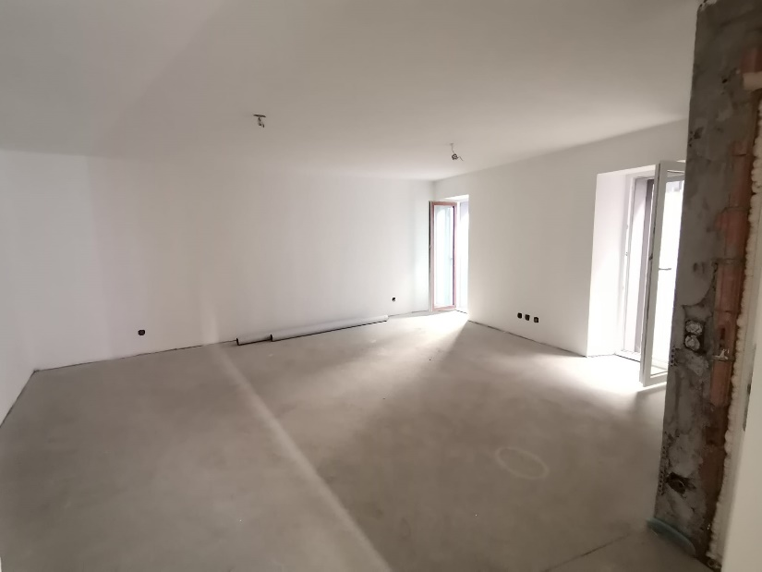

Salon / salone

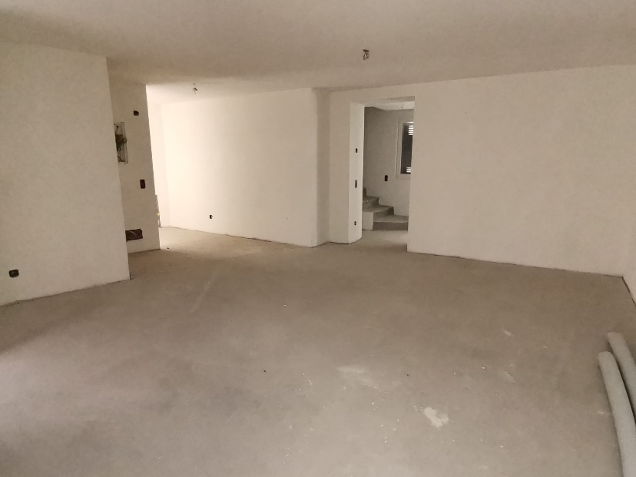

Salon / salone

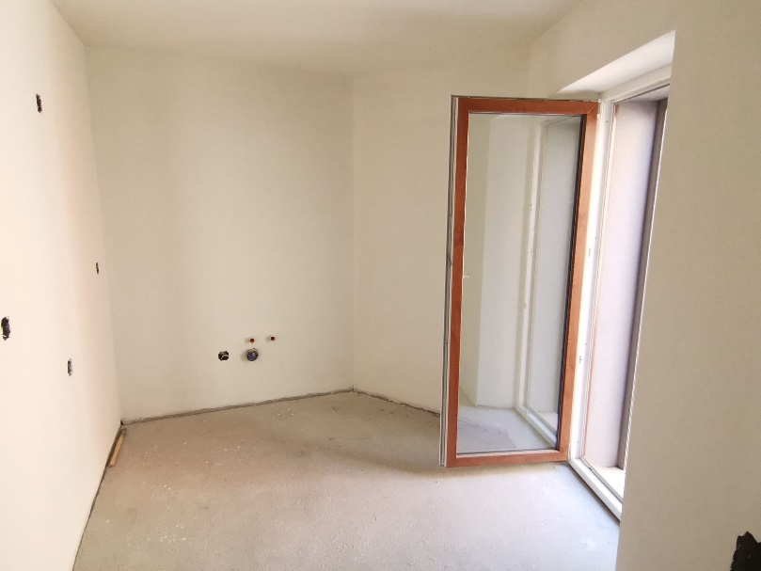

Küche / cucina
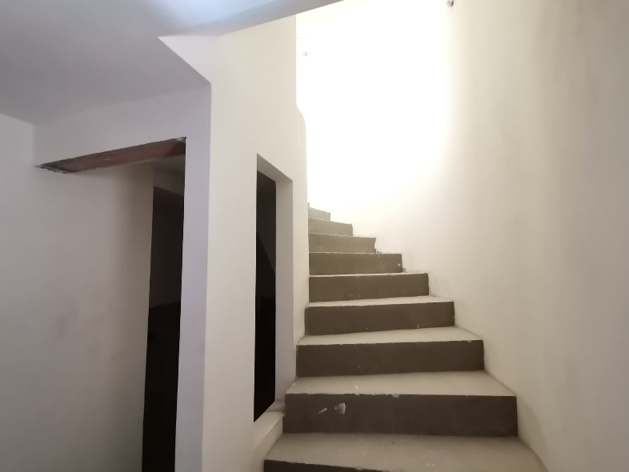

Treppen / scala

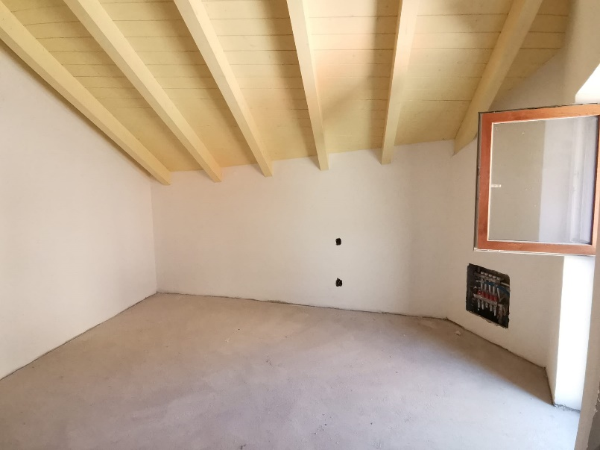

Zimmer / camera

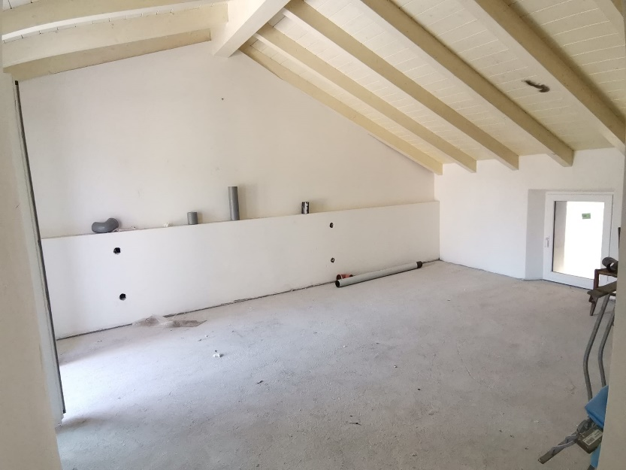

Zimmer / camera

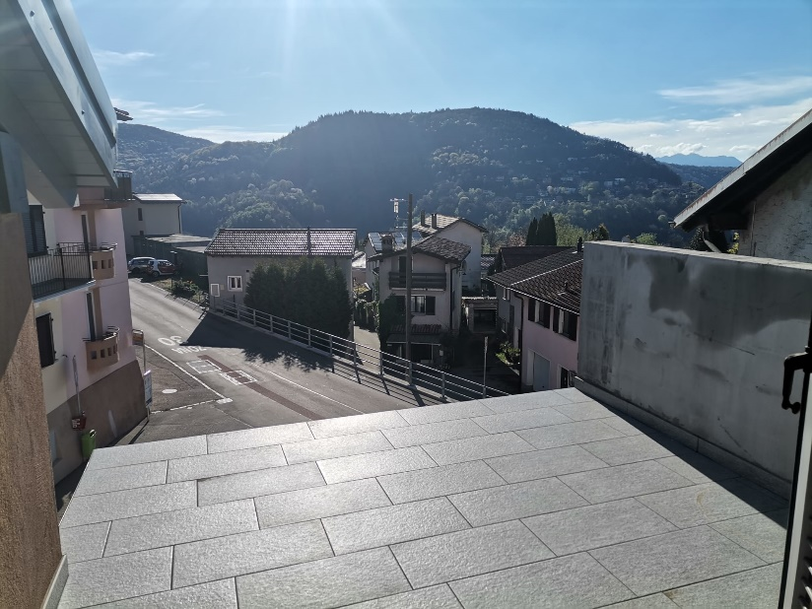

Terrasse / terrazza

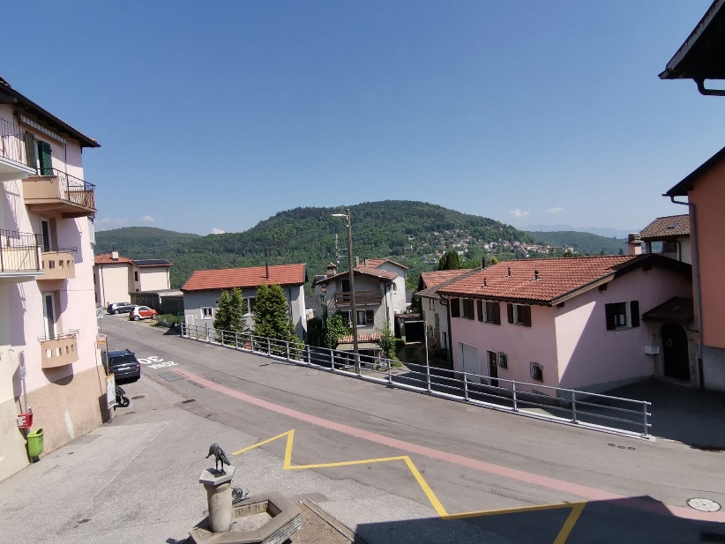

Blick von der Terrasse / vista dalla terrazza

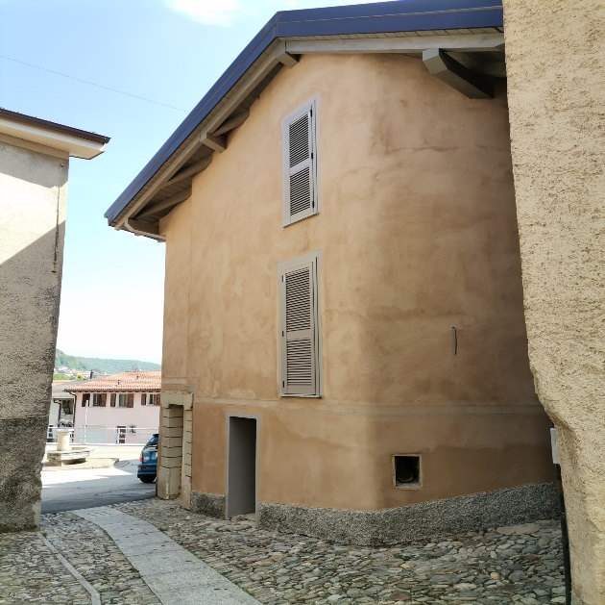

Haus außen / esterno casa
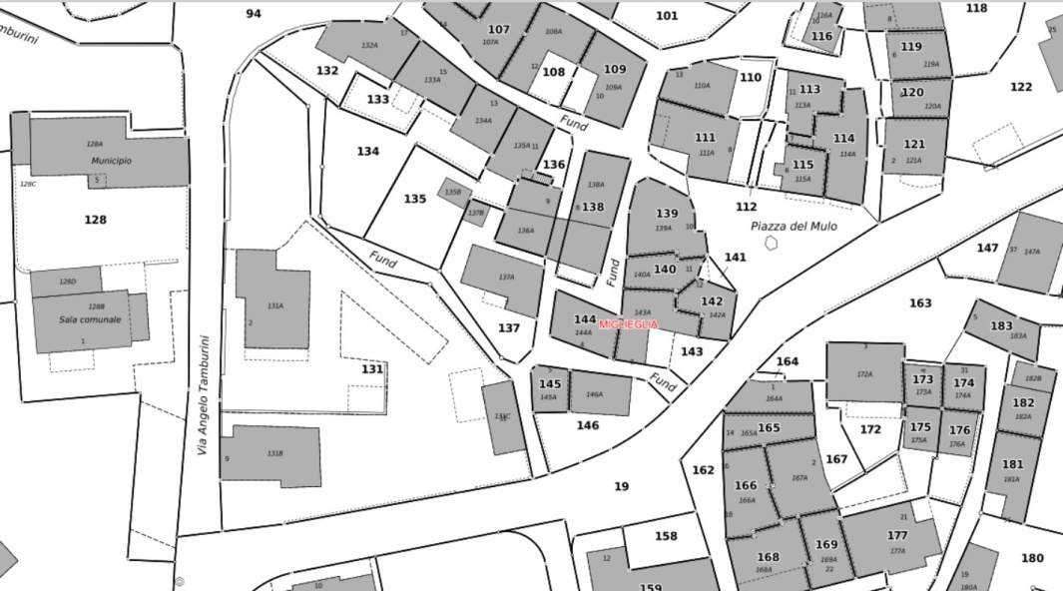

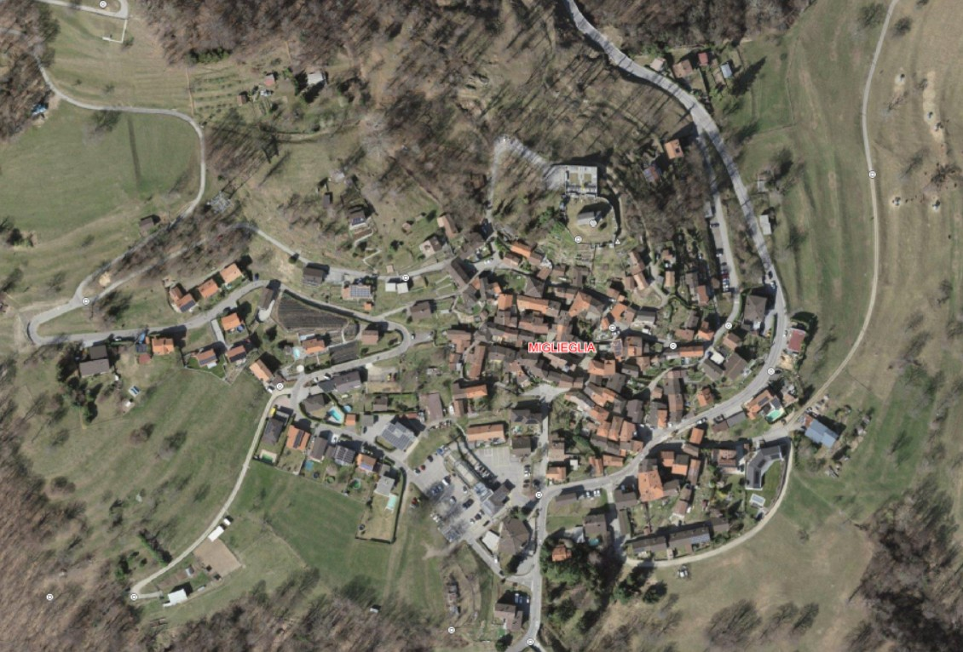

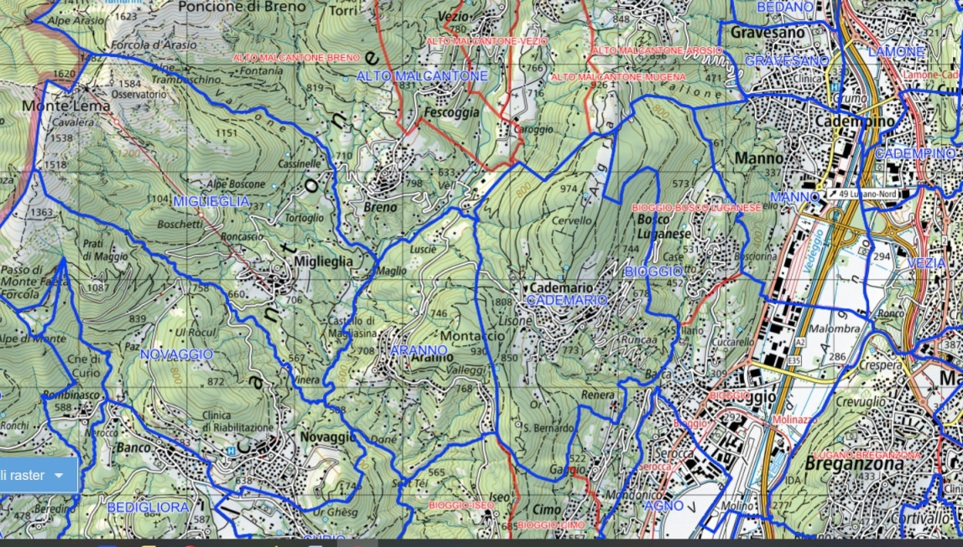

TICINO | Miglieglia

